Ескерткіш жанындағы кездесу

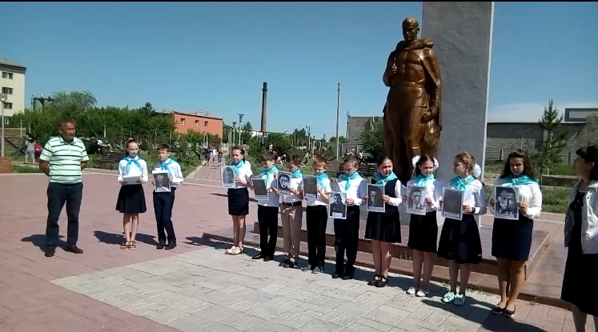
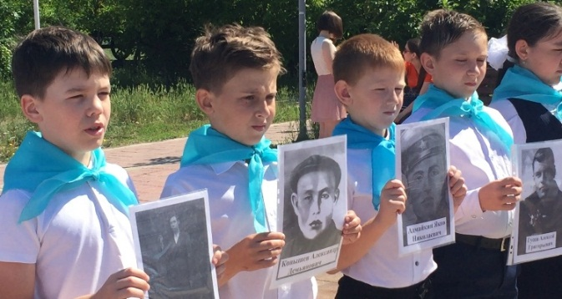
«Рухани жаңғыру» бағдарламасы аясында және жазғы «Ескерткіш маңындағы кездесу» жобасының аясында Мир көшесі 40/1 мекенжайында орналасқан, ҰОС кезінде қаза болған теміржолшылар мектебінің түлектеріне арналған ескерткіш жанында митинг өтті. Оқушылар өлең оқып, гүлдерін салды. Митингіге Әскери даңқ мұражайының меңгерушісі Р.Н.Тыштыков шақырылды. Өз сөздерінде ол із-түссіз жоғалғандар туралы мәлімет әлі табылатынына үмітті екенін айтты.
